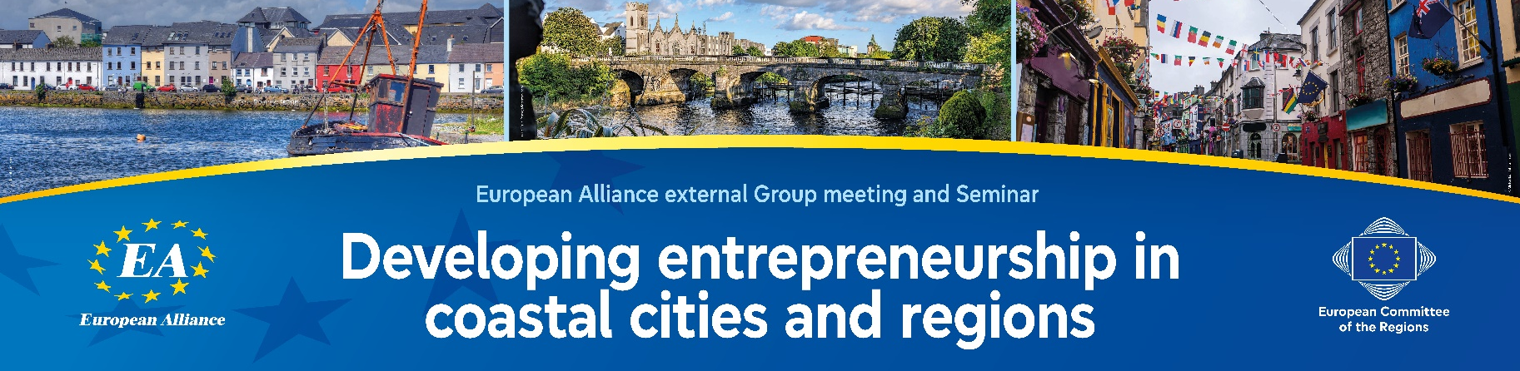

Verklaring van Galway
Ontwikkeling van ondernemerschap in kustgemeenten en -regio’s
met respect voor hun cultuur, tradities en talen

14 september 2026

De fractie van de Europese Alliantie (EA) in het Europees Comité van de Regio’s heeft tijdens haar buitengewone vergadering in Galway (Ierland) op 14 september 2026 opnieuw haar engagement bevestigd om het regionale en lokale ondernemerschap in kuststeden en -regio’s te ondersteunen, met respect voor hun cultuur, tradities en talen. De fractie van de Europese Alliantie:

Ondernemerschap

- onderstreept het unieke karakter van kuststeden en -regio’s en is voorstander van een holistische benadering van deze dynamische, maar kwetsbare gebieden. Hun economische potentieel steunt op havenactiviteiten, visserij en aquacultuur, maritieme industrieën, duurzaam toerisme, de creatieve sector en opkomende activiteiten in de blauwe economie, en kenmerkend is dat zij vaak een eigen culturele identiteit, tradities en talen hebben;

- erkent dat kustgebieden te maken hebben met plaatsgebonden risico’s zoals klimaatverandering, demografische druk en seizoensgebondenheid, en dat hun culturele en taalkundige erfgoed moet worden beschermd;

- benadrukt dat ondernemerschap in kustgebieden gerichte, plaatsgebonden strategieën vereist die recht doen aan de geografische, economische en culturele eigenheden van deze gebieden en pleit voor territoriale effectbeoordelingen die als leidraad dienen bij de beleidsvorming;

- dringt aan op meer steun voor kleine en middelgrote ondernemingen (kmo’s), micro-ondernemingen, familiebedrijven, visserijgerelateerde ondernemingen, aquacultuurproducenten en actoren uit de sociale economie, en wijst opnieuw op de noodzaak van administratieve vereenvoudiging, betere toegang tot financiering en sterkere lokale waardeketens;

- onderstreept dat het concurrentievermogen op lange termijn moet worden versterkt door te investeren in innovatie, digitalisering, vaardigheden, beroepsopleiding en duurzame bedrijfsmodellen die inspelen op klimaatuitdagingen, seizoensgebondenheid, mondiale concurrentie en de transitie naar een koolstofarme economie;

- moedigt verdere diversificatie van de kusteconomie aan, die zich niet beperkt tot seizoensgebonden toerisme, onder meer door duurzame visserij en aquacultuur, de blauwe economie, hernieuwbare energie, de culturele en creatieve sectoren en de circulaire economie te stimuleren;
NL
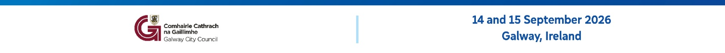

Cultuur, tradities en talen als drijvende krachten achter ondernemerschap

- bevestigt opnieuw dat de culturele en taalkundige diversiteit van Europa een fundamentele troef vormt en een bron is van innovatie, creativiteit en economische waarde. Benadrukt dat kustregio’s over een sterke culturele identiteit beschikken, gevormd door hun maritieme geschiedenis en hun culturele en taalkundige tradities;

- benadrukt dat het culturele erfgoed van kustgebieden identiteitsgedreven economische ontwikkeling stimuleert, de territoriale branding versterkt, bezoekers aantrekt, de creatieve sector ondersteunt en de veerkracht van lokale gemeenschappen vergroot, en tegelijkertijd bijdraagt aan duurzaam toerisme en de culturele diversiteit van Europa verrijkt;

Veerkracht en duurzaamheid

- wijst erop dat kustgebieden bijzonder kwetsbaar zijn voor de gevolgen van de klimaatverandering en gerichte steun nodig hebben voor klimaatadaptatie, kustbescherming en klimaatbestendige infrastructuur. De stijgende zeespiegel, extreme weersomstandigheden en het biodiversiteitsverlies bedreigen zowel de bestaansmiddelen als de culturele identiteit van kustgemeenschappen;

- is ingenomen met het OceanEye-initiatief van de Commissie, dat de observatie, monitoring en gegevensverzameling met betrekking tot de oceanen moet verbeteren en zo moet bijdragen aan empirisch onderbouwde beleidsvorming op het gebied van klimaatadaptatie, visserijbeheer en de veerkracht van kustgebieden;

- is verheugd over de onlangs aangenomen EU-strategie voor kustgemeenschappen en erkent het potentieel ervan om duurzame visserij en aquacultuur te bevorderen, de veerkracht van kustgebieden te versterken, nieuwe kansen binnen de blauwe economie te creëren en te zorgen voor gerichte, plaatsgebonden ondersteuning van kustgebieden;

- dringt aan op beleid dat demografische uitdagingen aanpakt en de essentiële randvoorwaarden voor duurzaam ondernemerschap verbetert, in het bijzonder door de toegang tot geschoolde arbeidskrachten, hoogwaardige openbare diensten, betaalbare huisvesting en vervoer te waarborgen;

- bevestigt opnieuw dat evenwichtige en duurzame territoriale ontwikkeling een sterke multilevel governance nodig heeft, evenals een constructieve betrokkenheid van lokale en regionale overheden bij de ontwikkeling en uitvoering van EU-programma’s die gevolgen hebben voor kustgebieden, overeenkomstig het beginsel van actieve subsidiariteit;

- roept op tot nauwere samenwerking tussen kuststeden, rurale en grootstedelijke achterlandgebieden en eilandgemeenschappen om geïntegreerde ontwikkeling te bevorderen en te voorkomen dat de territoriale ongelijkheden toenemen;

- draagt haar voorzitter op deze verklaring voor te leggen aan de voorzitter van het Europees Comité van de Regio’s, de Europese Commissie, het Europees Parlement en de Raad van de Europese Unie.

